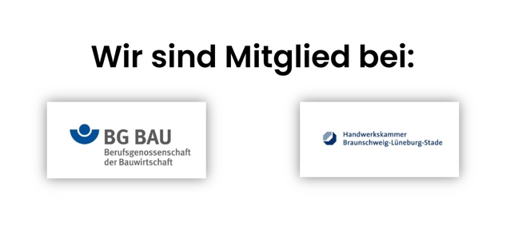
https://merza-gebaeudereinigung.de
ich würde gerne das gerne auch bei mir haben wollen.


https://beban-clean.de
die referenzen sind hier ganz am Anfang der Hauptseite und sie sliden von rechts nach links

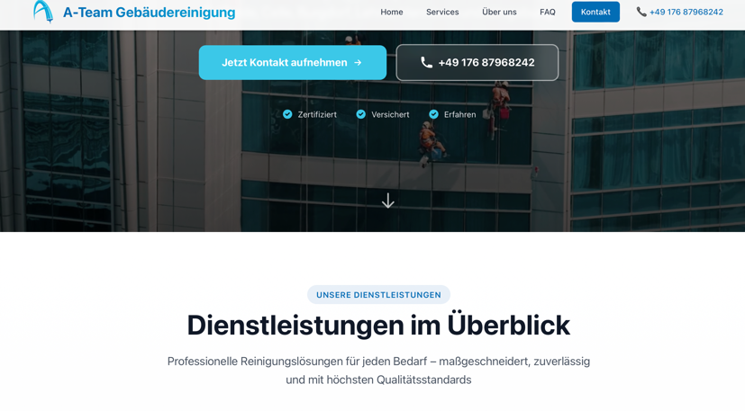


Genau so möchte ich es auch haben

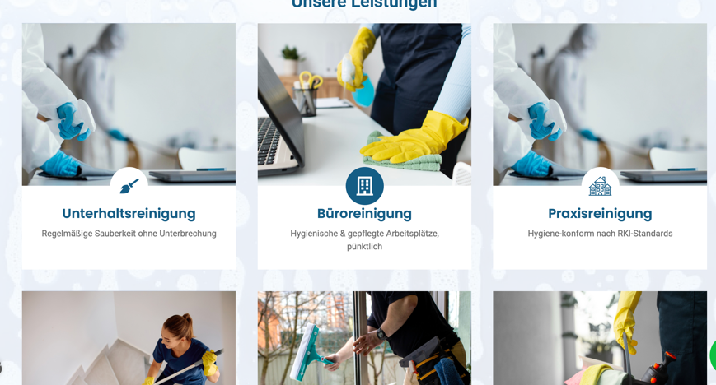
Würde gerne auch solche bilder bevorzugen
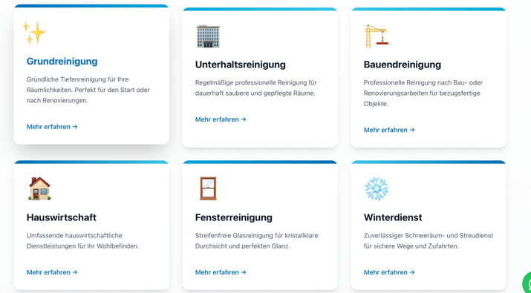


Möchte gern die Reiter für die Unterseiten da auch drauf haben, damit die kunden schnell auf ie anderen Leistungen zugreifen können.
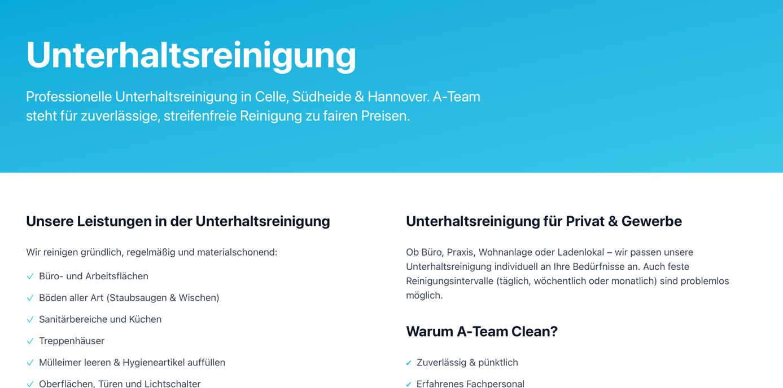

Im Großen und Ganzen sollen bitte auch diese Bilder wie auf der Merza-Gebäudereinigung benutzt werden und eine starke Anlehnung wie Webseite von Merza.

